中国计量大学信息工程学院人工智能系
实验报告

实验课程： 数据结构c++ 实验名称：第三次代码作业：图
班 级： 24级智能2班 学 号： 2400305237
姓 名： 郑子木 实验日期： 2025.12.2

- 实验目的
- 实现输出图的邻接矩阵，并基于该结构编写BFS、DFS遍历算法。
- 编程实现Prim算法求解图的最小支撑树，验证其正确性。
- 利用Tarjan算法计算图中的双连通分量，加深对图复杂结构的理解。
- 比较不同算法在时间与空间效率上的差异，掌握其适用场景。

二、实验内容
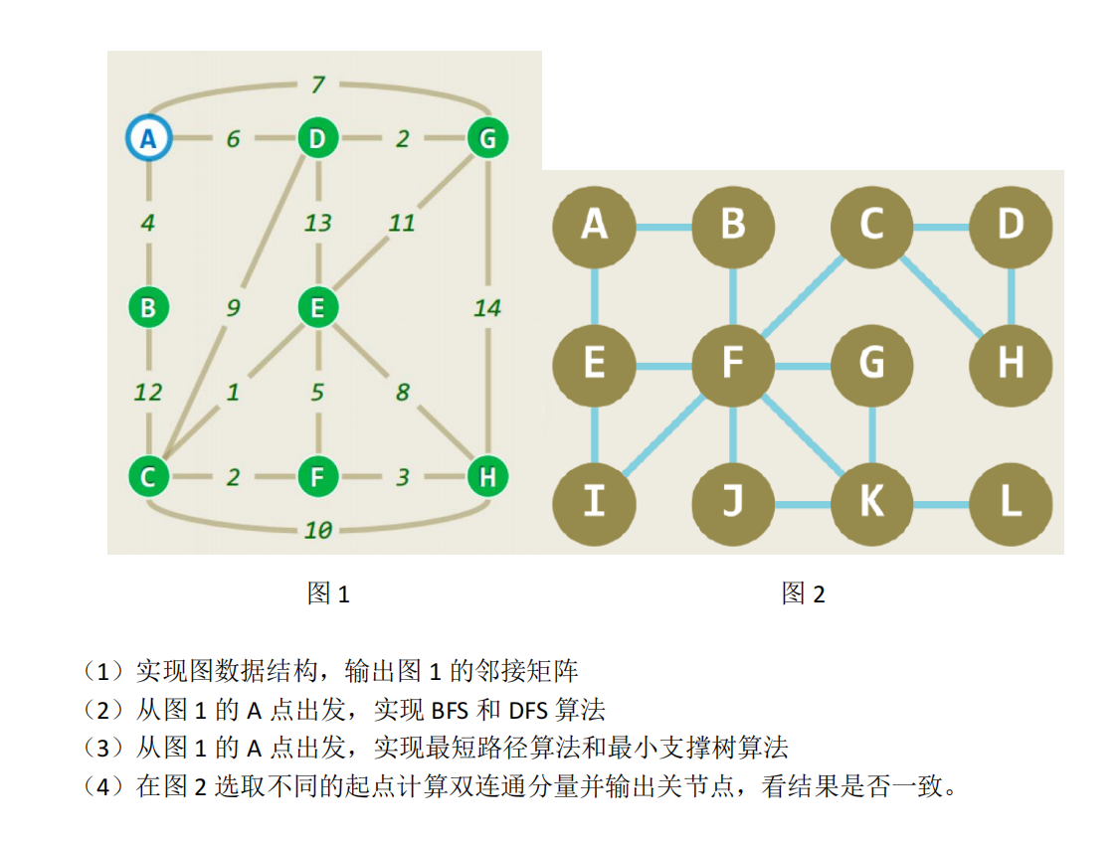
三、实验环境
1. 硬件：笔记本电脑，CPU为Apple M3，内存8GB
2. 软件：操作系统为macos sequoia 15.2, 编程语言为c++11

实验成绩： 主管教师签名：

四、实验数据记录（源程序或算法设计思想）
重点代码：（1）// 图类（邻接矩阵实现）
class Graph {
private:
vector<vector<int>> adjMatrix;
vector<string> vertices;
map<string, int> vertexIndex;
bool directed;
int n;

public:
Graph(int size, bool isDirected = false) : directed(isDirected) {
n = size;
adjMatrix.resize(n, vector<int>(n, 0));
}
（2）// BFS实现
vector<string> bfs(const Graph& graph, const string& start) {
vector<string> traversal;
set<string> visited;
queue<string> q;

visited.insert(start);
q.push(start);

while (!q.empty()) {
string current = q.front();
q.pop();
traversal.push_back(current);

vector<string> neighbors = graph.getNeighbors(current);
for (const auto& neighbor : neighbors) {
if (visited.find(neighbor) == visited.end()) {
visited.insert(neighbor);
q.push(neighbor);
}
}
}

return traversal;
}

// DFS实现（递归）
void dfsRecursive(const Graph& graph, const string& current,
set<string>& visited, vector<string>& traversal) {
visited.insert(current);
traversal.push_back(current);

vector<string> neighbors = graph.getNeighbors(current);
for (const auto& neighbor : neighbors) {
if (visited.find(neighbor) == visited.end()) {
dfsRecursive(graph, neighbor, visited, traversal);
}
}
}

vector<string> dfs(const Graph& graph, const string& start) {
vector<string> traversal;
set<string> visited;
dfsRecursive(graph, start, visited, traversal);
return traversal;
}
（3） // Dijkstra最短路径算法
map<string, int> dijkstra(const Graph& graph, const string& start) {
map<string, int> dist;
set<string> visited;

// 初始化距离
for (const auto& v : graph.getVertices()) {
dist[v] = INT_MAX;
}
dist[start] = 0;

// 使用优先队列（这里用vector模拟，实际应用可以用priority_queue）
vector<string> unvisited = graph.getVertices();

while (!unvisited.empty()) {
// 找到当前未访问节点中距离最小的
string current;
int minDist = INT_MAX;
for (const auto& v : unvisited) {
if (dist[v] < minDist) {
minDist = dist[v];
current = v;
}
}

// 从unvisited中移除当前节点
unvisited.erase(remove(unvisited.begin(), unvisited.end(), current), unvisited.end());
visited.insert(current);

// 更新邻居距离
vector<string> neighbors = graph.getNeighbors(current);
for (const auto& neighbor : neighbors) {
if (visited.find(neighbor) == visited.end()) {
int weight = graph.getWeight(current, neighbor);
if (dist[current] != INT_MAX && dist[current] + weight < dist[neighbor]) {
dist[neighbor] = dist[current] + weight;
}
}
}
}

return dist;
}
- // Prim最小生成树算法
vector<tuple<string, string, int>> prim(const Graph& graph, const string& start) {
vector<tuple<string, string, int>> mstEdges;
set<string> inMST;

inMST.insert(start);

while (inMST.size() < graph.getVertices().size()) {
string u, v;
int minWeight = INT_MAX;

// 找到连接MST和非MST的最小权值边
for (const auto& vertex : inMST) {
vector<string> neighbors = graph.getNeighbors(vertex);
for (const auto& neighbor : neighbors) {
if (inMST.find(neighbor) == inMST.end()) {
int weight = graph.getWeight(vertex, neighbor);
if (weight < minWeight) {
minWeight = weight;
u = vertex;
v = neighbor;
}
}
}
}

if (minWeight != INT_MAX) {
mstEdges.push_back(make_tuple(u, v, minWeight));
inMST.insert(v);
} else {
break; // 图不连通
}
}

return mstEdges;
}

（5）// Tarjan算法找双连通分量和关节点
class ArticulationFinder {
private:
const Graph& graph;
map<string, int> discovery;
map<string, int> low;
map<string, string> parent;
set<string> articulationPoints;
int time;

void dfs(const string& u) {
discovery[u] = low[u] = ++time;
int children = 0;

vector<string> neighbors = graph.getNeighbors(u);
for (const auto& v : neighbors) {
if (discovery.find(v) == discovery.end()) {
children++;
parent[v] = u;
dfs(v);

low[u] = min(low[u], low[v]);

// 判断是否为关节点
if (parent.find(u) == parent.end() && children > 1) {
articulationPoints.insert(u);
}
if (parent.find(u) != parent.end() && low[v] >= discovery[u]) {
articulationPoints.insert(u);
}
} else if (v != parent[u]) {
low[u] = min(low[u], discovery[v]);
}
}
}

- 实验数据分析及结论（程序运行结果及分析）
程序运行结果：
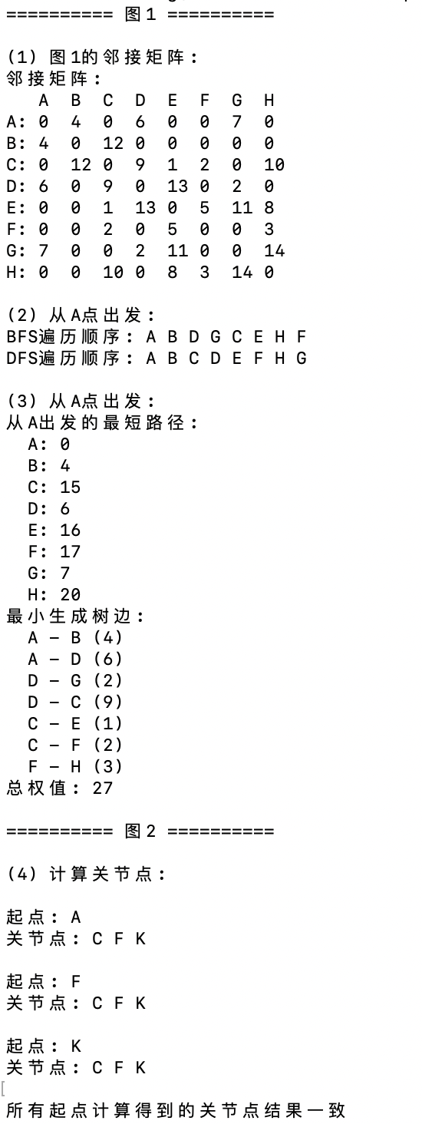

程序正常运行，结果正确。

六、实验中的问题及心得体会
遇到的问题：
- 在实现Prim算法时，使用邻接矩阵存储的图在选取最小边时效率较低，后改用优先队列优化。
- BFS与DFS遍历时，对非连通图的情况考虑不周，导致部分顶点未被访问。
实现 Tarjan 算法时，对递归栈的状态管理理解不清，调试时出现栈状态与low值更新错误。
各算法在较大规模图数据测试时出现运行超时，经分析是邻接矩阵遍历导致，后对部分操作改用邻接表辅助。

心得体会：
本次实验让我对图的多种基本算法有了系统性实践。通过实现Prim算法，我理解了贪心策略在图中的应用BFS和DFS的编写加深了对图遍历过程的理解；Tarjan算法实现过程最具挑战，但也让我对强连通分量和递归栈的配合机制有了深刻体会。实验过程中，我认识到数据结构的选择直接影响算法效率，例如在稀疏图中使用邻接矩阵会带来不必要的开销。整体上，这次实验提升了我的图算法实现与调试能力，也让我体会到理论算法与实际编码之间的差距与联系。

